4 | 2 | Lekcija 3: Jesi živ?

4.2 Zadatak 6. Glumci i njihovi rođendani
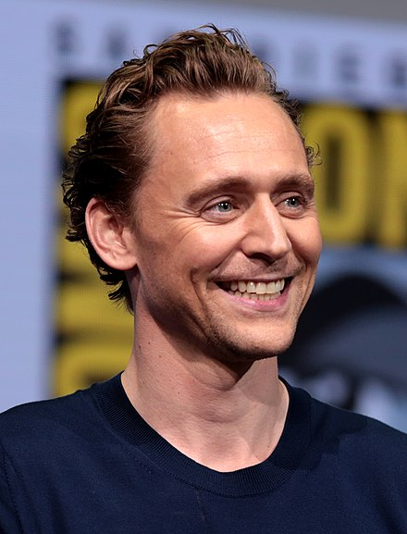 |  | 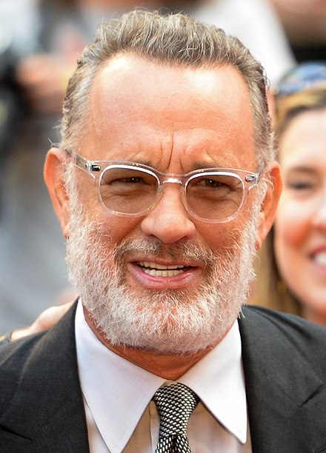 | 
Tom Hiddleston  9.2.1981. | Tom Holland  1.6.1996. | Tom Hanks  9.7.1956. | Tom Hardy  15.9.1977.
 |  | 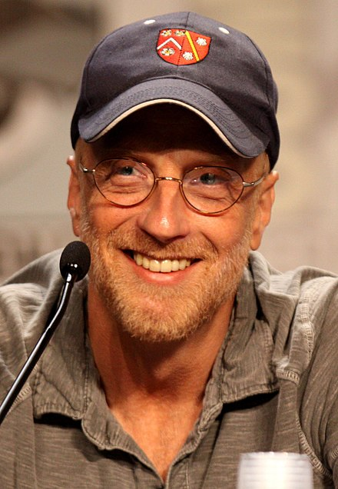 | 
Chris Pratt  21.6.1979. | Chris Hemsworth  11.8.1983. | Chris Elliott  31.5.1960. | Chris Cooper  9.7.1951.
[h5p id="418"]
[h5p id="419"]
[h5p id="420"]

4.2 Zadatak 7. Kako se kaže?
[h5p id="421"]

Images used in this document are from these sources.

